|  |
| --- |
| INFO0201 |
| TD1- introduction à la POO |
| ANNEE 2020-2021 |

|  |
| --- |
| Leeder dominic |

# Exercice 1 :

|  |  |  |  |
| --- | --- | --- | --- |
| Nom attribut | Nom | Abscisse | Ordonnée |
| Type | String | Int | Int |
| Niveau d’accès | Privé | Privé | privé |

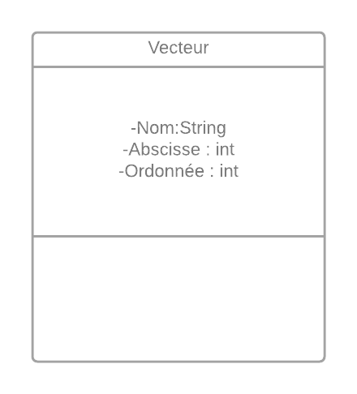Diagramme de classe correspondant :



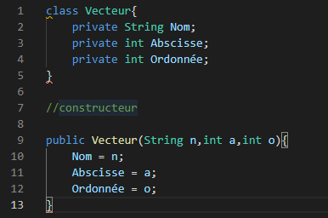

1. Pour les getters :
   * getNom()
   * getAbscisse()
   * getordonnée()

Les attributs pertinents à modifier sont l’abscisse et l’Ordonnée du coup on obtient :

* + setAbscisse()
  + setOrdonnée()

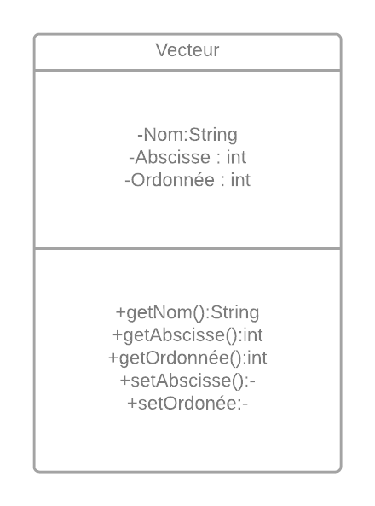

1. Code complet de la classe Vecteur :

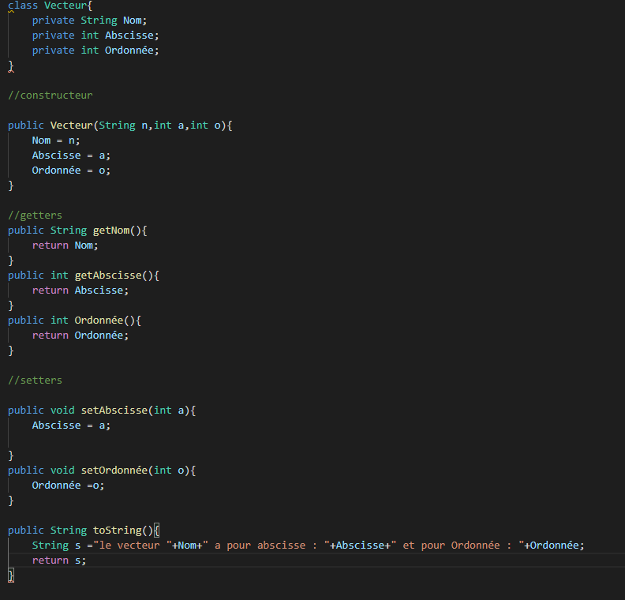

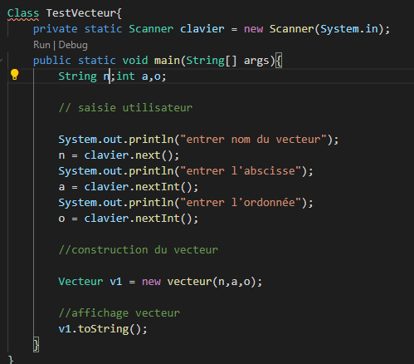Code de la classe TestVecteur :

Etat mémoire :

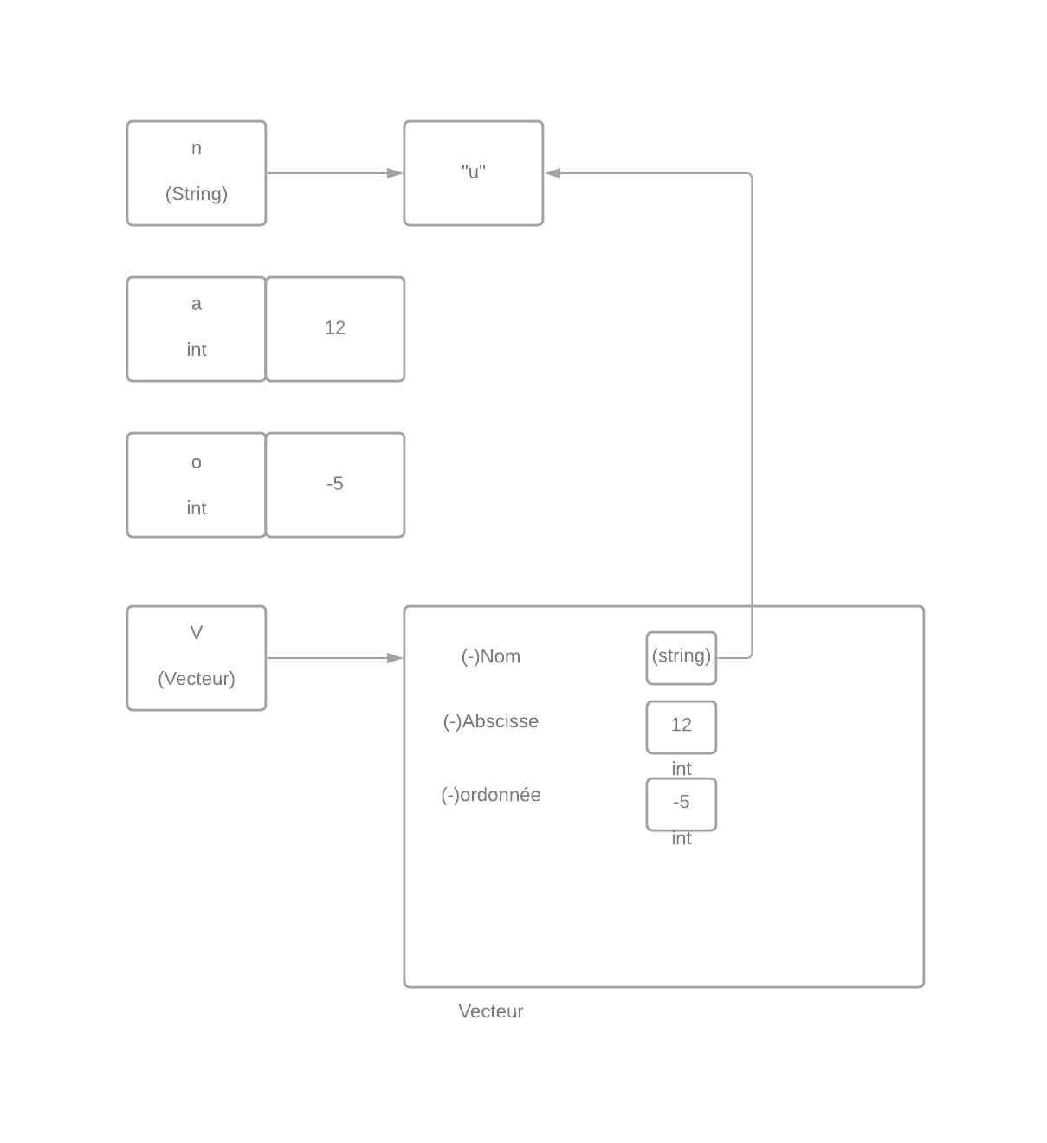

# Exercice 2 :

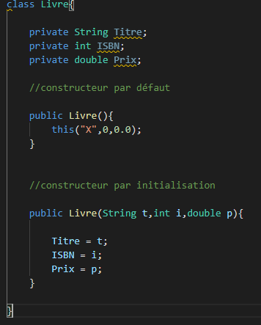

1. Getters :

-getTitre() ;

-getISBN() ;

-getPrix() ;

Setters :

-setPrix() ;

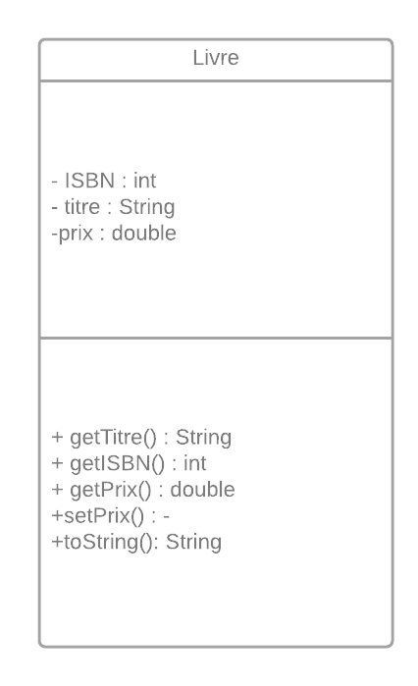

3.4.

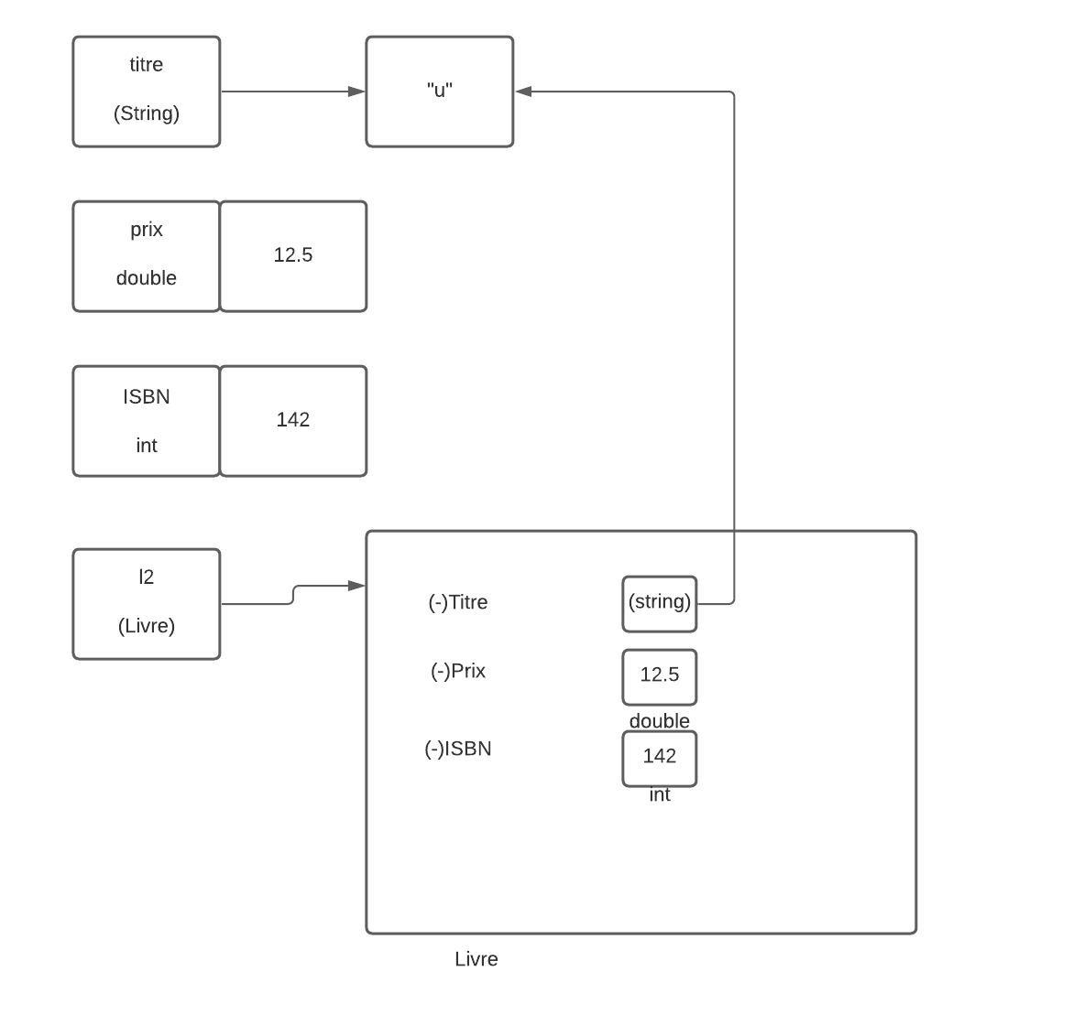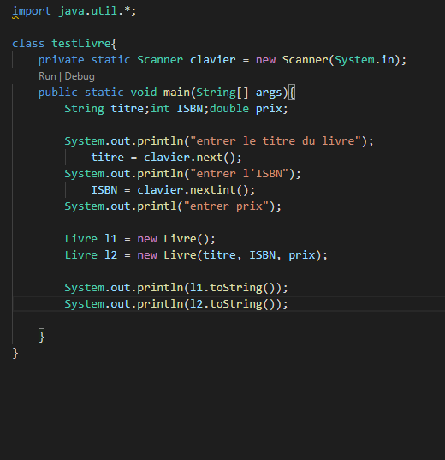5.

# Exercice 3 :

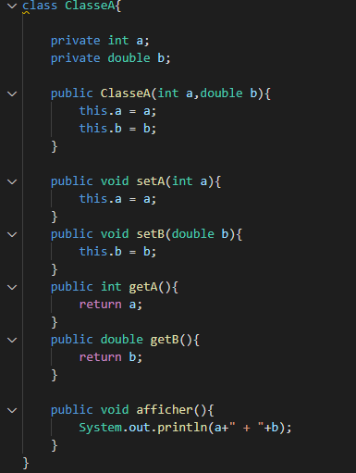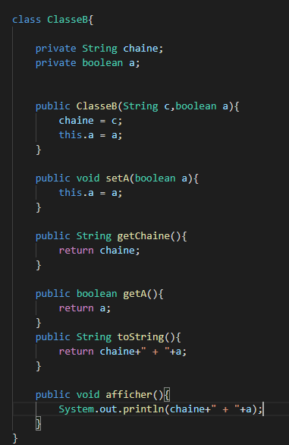

# Exercice 4 :

1. Code class Cercle :

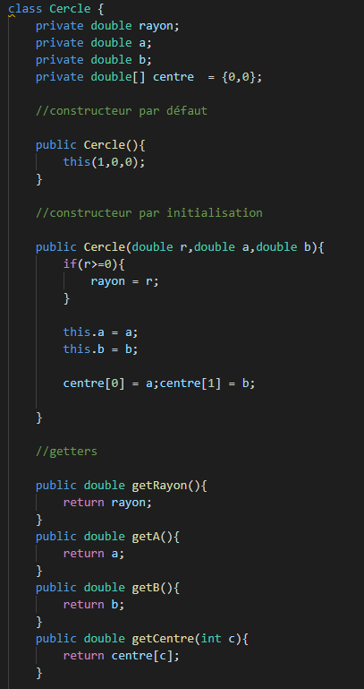

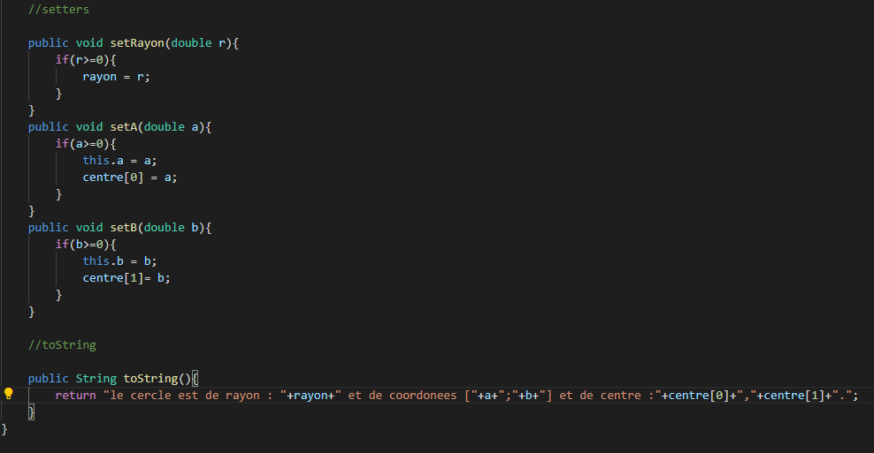

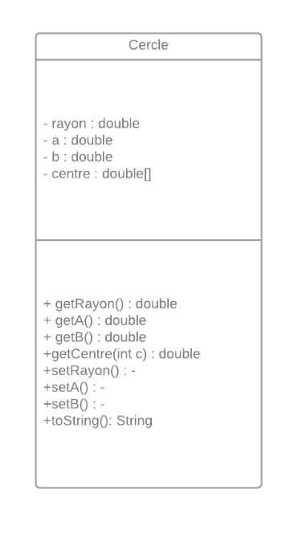2.

1. 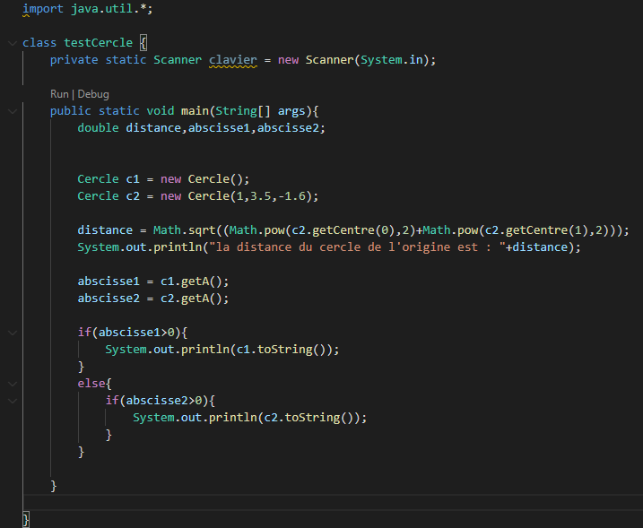Code testCercle :